Práctica 2: Instalación, tareas básicas y administración de Ubuntu Linux

El objetivo de esta práctica es el de poder adquirir conocimientos prácticos de cómo realizar tareas de instalación, gestión y administración del uso de Ubuntu Linux de forma aplicada a un contexto real simulado. En su totalidad, esta práctica está planteada como un enunciado global, con un único contexto realista (el cuál se define a continuación), pero cada una de las partes de esta práctica incluye objetivos, requisitos y tareas paso a paso que permiten abordar una temática concreta.
Para la simulación de la práctica supondremos que seguimos formando parte de la empresa ficticia llamada TecnoSys Solutions S.L.
TecnoSys Solutions S.L., que recordamos era una empresa de tamaño medio dedicada a servicios informáticos, soporte técnico y mantenimiento de sistemas para pymes, cuenta con varios departamentos (Administración, Desarrollo, Soporte y Dirección) y aunque anteriormente utilizaba equipos con sistema operativo Windows 10, ha entrado un nuevo jefe que pretende realizar un cambio radical, y ha decidido utilizar equipos con sistema operativo Linux en un entorno de red local.
Como alumno, deberás seguir con tu rol de técnico/a en sistemas junior dentro del departamento de soporte, y a lo largo de este último trimestre se te pedirá preparar, configurar, asegurar y mantener distintos equipos Linux que serán utilizados por empleados de la empresa.
Cada apartado de la práctica representa una tarea real que el departamento de sistemas (en este caso vuestro profesor) solicita al técnico/a (en este caso tu):
- Preparación inicial de equipos nuevos.
- Creación y gestión de usuarios.
- Protección de la información corporativa.
- Configuración de red y recursos compartidos.
- Aplicación de medidas de seguridad.
- Automatización de tareas administrativas.
Toda la práctica se realiza sobre el mismo equipo o máquina virtual, que irá evolucionando progresivamente. Las configuraciones realizadas en una práctica podrán ser reutilizadas o ampliadas en las siguientes, simulando un entorno profesional real.
La empresa considera muy importante que todos sus técnicos sean capaces de documentar mediante explicaciones y capturas todos los trabajos realizados, y es por eso que te pide documentar de la forma más detallada posible todas tus tareas.
El departamento de sistemas (es decir el profesor), irá habilitando los diferentes apartados a realizar de forma pautada para que todos los técnicos puedan seguir el mismo ritmo de trabajo.

PRIMERA ENTREGA

1. Instalación y reconocimiento del entorno Linux
Después de estos cambios que pretende incorporar el nuevo jefe, obviamente lo primero que necesitáis en la empresa es familiarizaros con un equipo recién instalado con Ubuntu Linux para poder asistir a los usuarios finales.
Como aún no tenéis práctica suficiente con este sistema operativo, y para que no desconfigures ningún sistema de un cliente real, se te pide que pruebes e investigues Ubuntu Linux en una máquina virtual antes de instalarlo en equipos físicos.
Objetivos:
- Crear una máquina virtual.
- Instalar Ubuntu Linux desde cero.
- Conocer la interfaz de Ubuntu Linux y sus principales herramientas.
- Manejar archivos y carpetas.
Requisitos:
- VirtualBox o VMware.
- ISO de Ubuntu Linux (utilizar la compartida por Carlos, que es el jefe del departamento de la empresa)
Tareas:
- Crear una nueva máquina virtual con recursos adecuados. 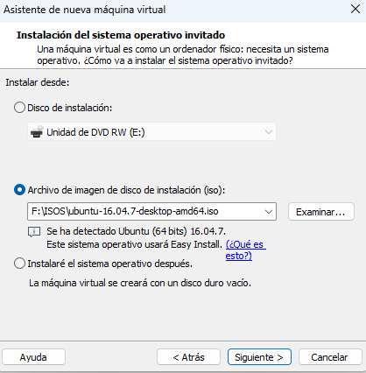
- Realizar la instalación desde la ISO.
- Accede a la interfaz y describe sus elementos principales.
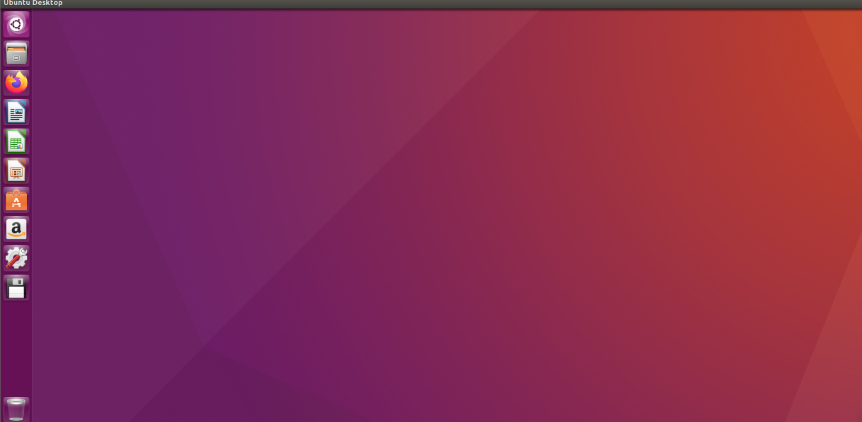
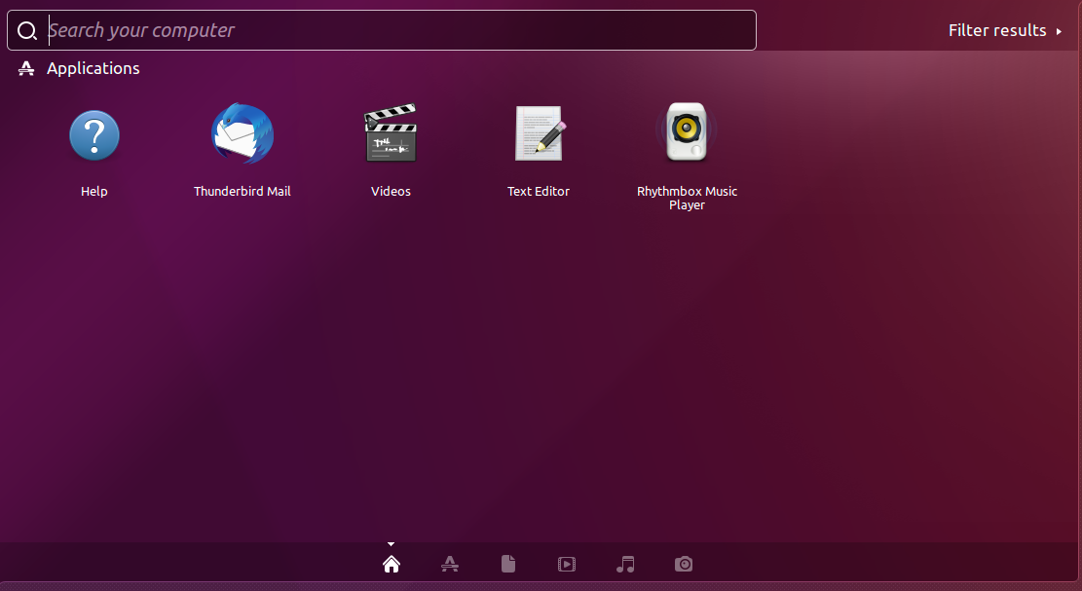
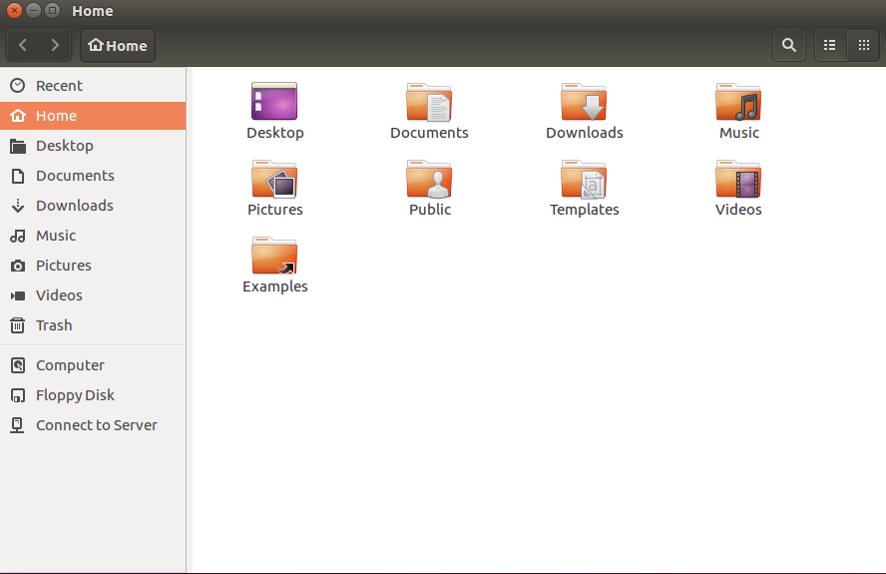
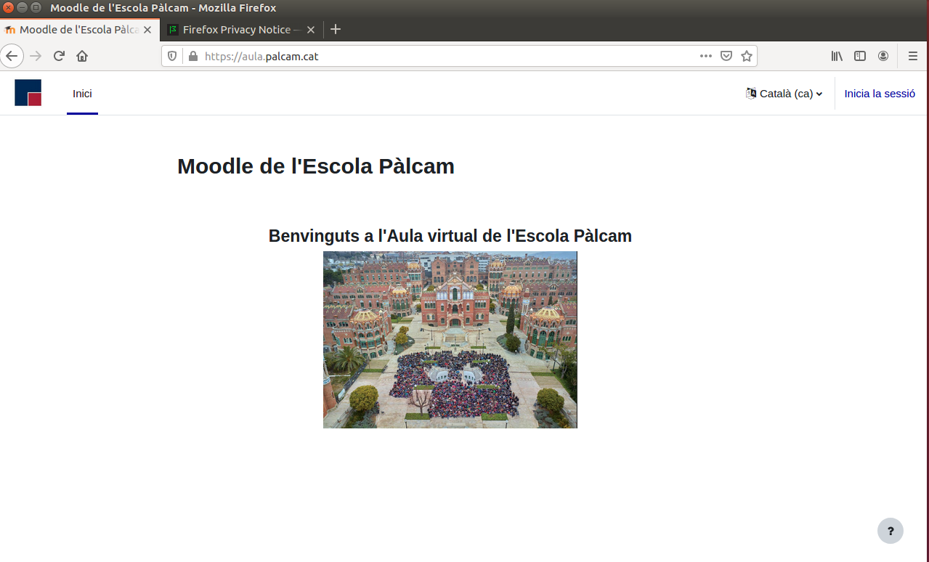
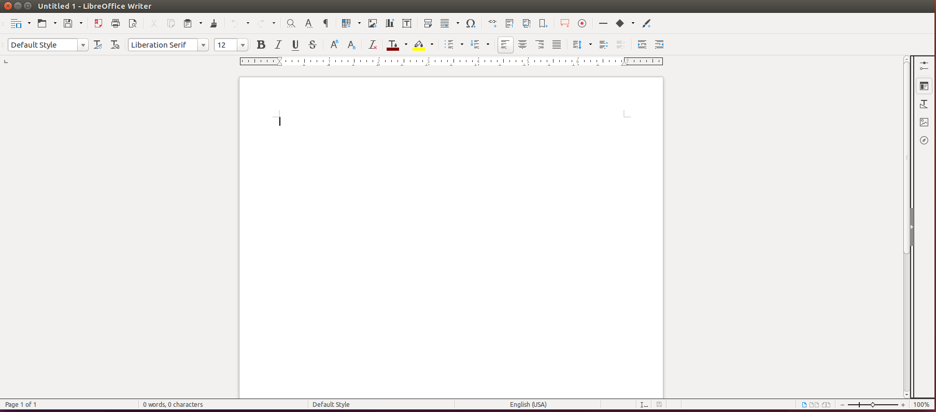
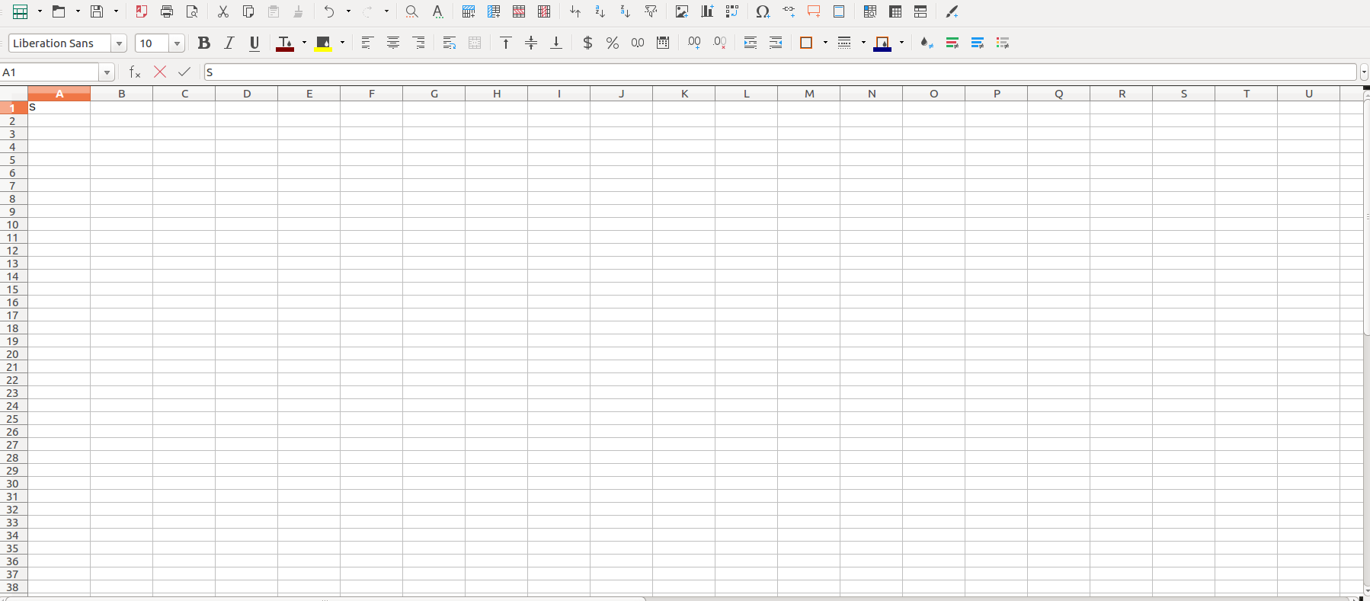
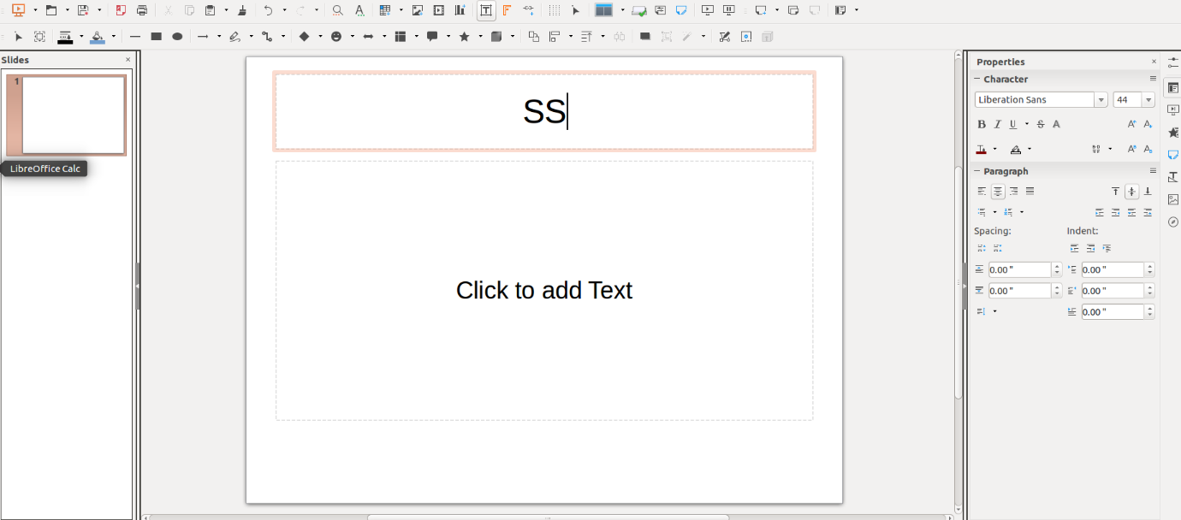
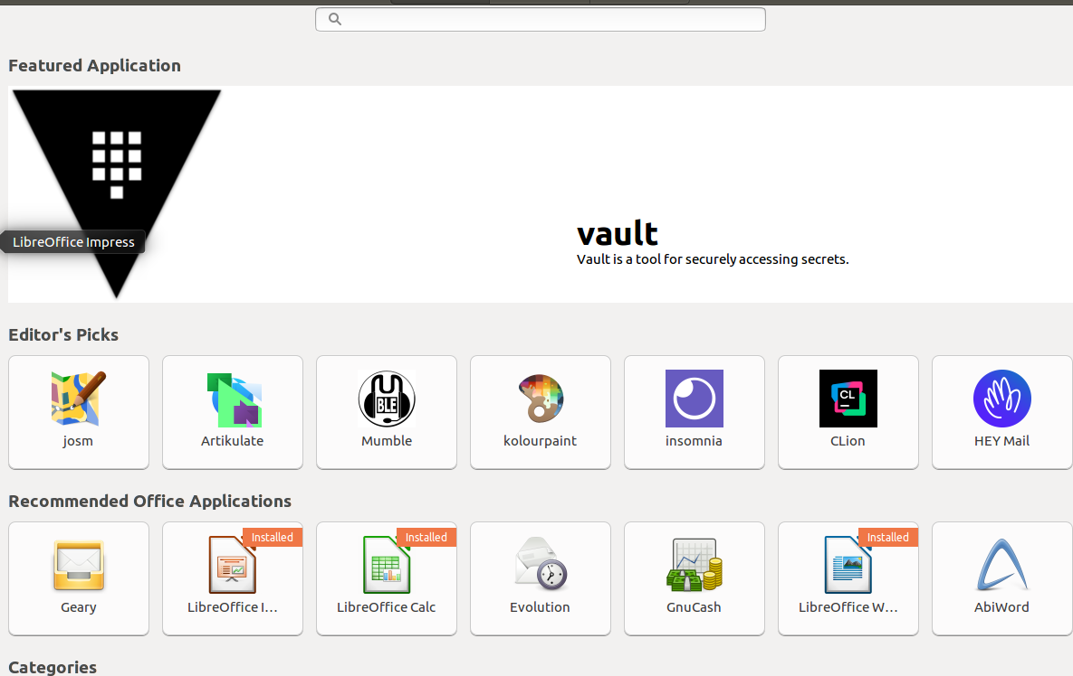

- Localiza y describe los elementos principales de dicha interfaz, relacionando con similitudes y diferencias de los elementos de Windows.
Barra de tareas
Qué es: El área donde se agrupan accesos rápidos, aplicaciones abiertas, reloj, notificaciones y menús del sistema.

Similitudes con Windows:
Permite cambiar entre aplicaciones abiertas.
Muestra la hora, iconos de red, volumen y notificaciones.
Diferencias:
En Windows, la barra suele estar abajo y combina menú Inicio + aplicaciones ancladas + ventanas abiertas.
Linux, el panel superior es fijo arriba y las aplicaciones abiertas se gestionan desde Activities.

Ventanas y gestor de ventanas
Qué es: El sistema que controla cómo se abren, cierran, maximizan y organizan las ventanas.
Similitudes con Windows:
Botones de cerrar, maximizar y minimizar.
Posibilidad de mover y redimensionar ventanas.
Diferencias:
En Windows, los botones están siempre arriba a la derecha.
En Linux depende del entorno (KDE imita Windows; GNOME usa un estilo más minimalista).
Explorador de archivos
Qué es: La aplicación para navegar por carpetas, discos y documentos.
Similitudes con Windows:
Vista en árbol, carpetas, accesos rápidos, arrastrar y soltar.
Diferencias:
Windows usa Explorador de archivos con una estructura muy orientada a “Bibliotecas”.
Linux puede usar Nautilus, Dolphin, Thunar, etc., con más personalización y acceso directo al sistema de archivos raíz.

Menú principal
Qué es: El lugar donde se encuentran todas las aplicaciones instaladas.
Similitudes con Windows:
Función equivalente al Menú Inicio.
Diferencias:
Windows mezcla apps, configuraciones y accesos recientes.

Centro de notificaciones
Qué es: El panel donde se agrupan avisos del sistema y aplicaciones.
Similitudes con Windows:
Notificaciones emergentes y panel lateral.
Diferencias:
Windows tiene el Centro de actividades con accesos rápidos.

Configuración del sistema
Similitudes con Windows:
Organización por categorías.
Diferencias:
Windows mezcla el panel clásico y la app moderna de Configuración.

- Crea la siguiente estructura de carpetas desde la terminal:
  - Carpeta Practica2 dentro del escritorio. 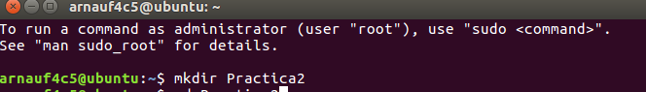
  - Carpeta Textos dentro del directorio Practica2.
  - Carpeta OtrosDocumentos dentro del directorio Practica2.
- Crea los siguientes archivos de texto:
  - Documento texto1.txt dentro de la carpeta Textos.
  - Documento texto2.txt dentro de la carpeta OtrosDocumentos.
  - Documento otraInfo.txt dentro de la carpeta Textos.
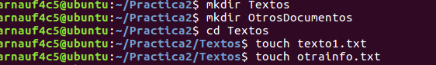
- Copia y mueve archivos entre carpetas de tal forma que los ficheros texto1.txt y texto2.txt queden dentro de la carpeta Textos y el archivo otraInfo.txt dentro de la carpeta OtrosDocumentos.

2. Gestión de usuarios y grupos

Una vez familiarizado con el entorno de Linux, la empresa necesita configurar diferentes usuarios en uno de los equipos de un cliente y te pide que puedas crear en tu máquina virtual varios empleados con distintos niveles de acceso.

Aunque la empresa ya confía en ti, por lo bien que documentaste tu tarea inicial, han considerado que es mejor que sigas ejecutando todas las tareas en la máquina virtual creada, para poder utilizar de ensayo antes de realizar la misma acción en cliente.

Objetivos:

Crear y administrar usuarios.

Gestionar grupos de usuarios.

Comprender el uso de privilegios.

Tareas:

Crear los usuarios: usuario1, usuario2, usuario3, usuario4, admin1 y admin2. 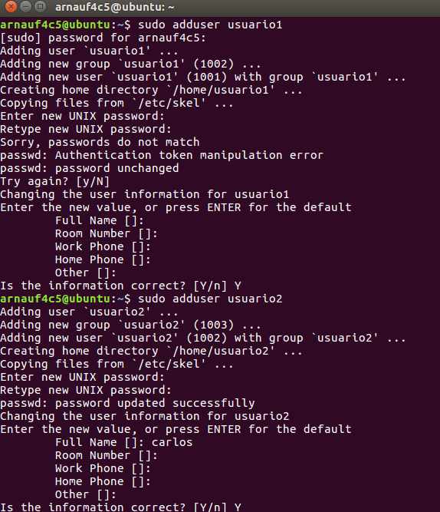
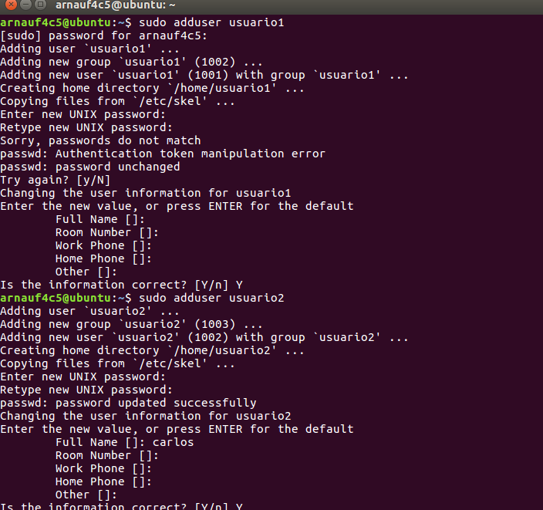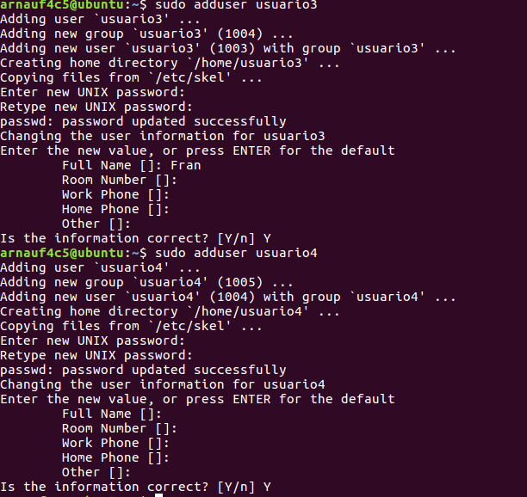
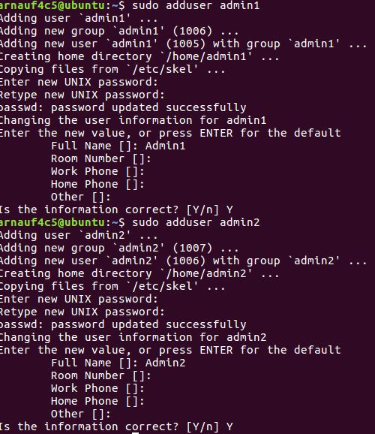

Crear un grupo llamado EmpleadosJunior y otro EmpleadosSenior.

Añadir usuario1 y usuario2 al grupo EmpleadosSenior, y usuario3 y usuario4 a EmpleadosJunior.
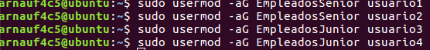

Asignar permisos de administrador a admin1 y admin2.
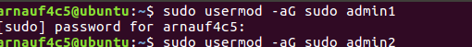

Probar el inicio de sesión con cada usuario.
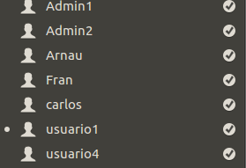

Documentar una tabla resumen de usuarios, grupos y permisos.
Directorio / Archivo | Propietario | Tipo de Permiso | Acceso para Otros Usuarios
Empresa/ | Root | Admin | Usuario: Solo lectura y entrada.
Junior/Publico/ | admin1 | Admin | Usuario: Lectura para todos.
Junior/Privado/ | admin1 | Admin | Ninguno: Acceso bloqueado.
Senior/Publico/ | admin2 | Admin | Invitado: Solo usuario1 y usuario2.
Senior/Privado/ | admin2 | Admin | Ninguno: Acceso bloqueado.

Usuario | Rol del Sistema | Descripción de Acceso
admin1 | Administrador | Dueño de Junior y poder total en el sistema via sudo.
admin2 | Administrador | Dueño de Senior y poder total en el sistema via sudo.
usuario1 | Usuario | Acceso a públicos y permiso especial en Senior/Publico.
usuario2 | Usuario | Acceso a públicos y permiso especial en Senior/Publico.
usuario3 | Usuario | Solo puede acceder a Junior/Publico.
usuario4 | Usuario | Solo puede acceder a Junior/Publico.

3. Gestión de permisos
3. Gestión de permisos NTFS El cliente de la petición anterior (el que necesitaba crear varios usuarios), ha quedado muy satisfecho con tu trabajo, y ha solicitado que seas tú el que pueda configurar los permisos de los usuarios para proteger su información sensible. Como siempre ejecuta la tarea en la máquina virtual creada, para poder utilizar de ensayo antes de realizar la misma acción en cliente. Objetivos:
● Aplicar permisos sobre archivos y carpetas.
● Proteger la información.
● Verificar accesos según usuario. Tareas:
1. Crear una carpeta llamada Empresa.
2. Dentro, crear: Junior y Senior.
3. Dentro de cada carpeta, crear: Publico y Privado.
4. Configurar permisos:
○ Junior (el propietario es admin1):
i. Publico: lectura para todos.
ii. Privado: acceso para admin1.
○ Senior (el propietario es admin2):
i. Publico: lectura para usuario1 y usuario2.
ii. Privado: acceso solo para admin2.
5. Dentro de ambas carpetas de público tendremos un archivo normal, uno en el que está todo permitido y otro privado.
6. Comprobar el acceso con distintos usuarios y documentar una tabla de directorios, archivos y permisos.
. 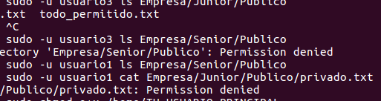

4. Servicios y tareas (uso de PowerShell)
Aún no se han realizado peticiones a la empresa para realizar actuaciones sobre este campo.

5. Redes
Aún no se han realizado peticiones a la empresa para realizar actuaciones sobre este campo.

6. Recursos compartidos
Aún no se han realizado peticiones a la empresa para realizar actuaciones sobre este campo.

7. Seguridad, errores y mantenimiento
Aún no se han realizado peticiones a la empresa para realizar actuaciones sobre este campo.

